# דיאגרמות

דיאגרמת מסד הנתונים (Data Base Diagram)



## דיאגרמת מחלקות

הערות כלליות עבור דיאגרמות המחלקות

הדיאגרמות יוצרו בעזרת StarUML2.

1. הסימן + מסמן גישה ציבורית – public
2. הסימן – מסמן גישה פרטית – private
3. הסימן ~ מסמן גישה פנימית – internal

### מחלקות כלליות בשכבת ה-DAL

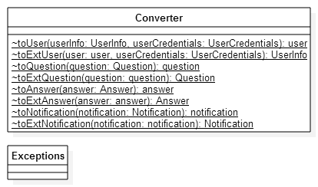

### מחלקות הגישה לבסיס הנתונים בשכבת ה-DAL

מחלקות אלו נוצרו אוטומטית ע"י ה-EntityFramework. הדיאגרמה מציגה את הקשרים בינהן. המחלקות שנוצרו ע"י ה-EntityFramework מכילות שיטות רבות לגישה למאגר הנתונים, אשר אינן מופיעות בדיאגרמה זו.

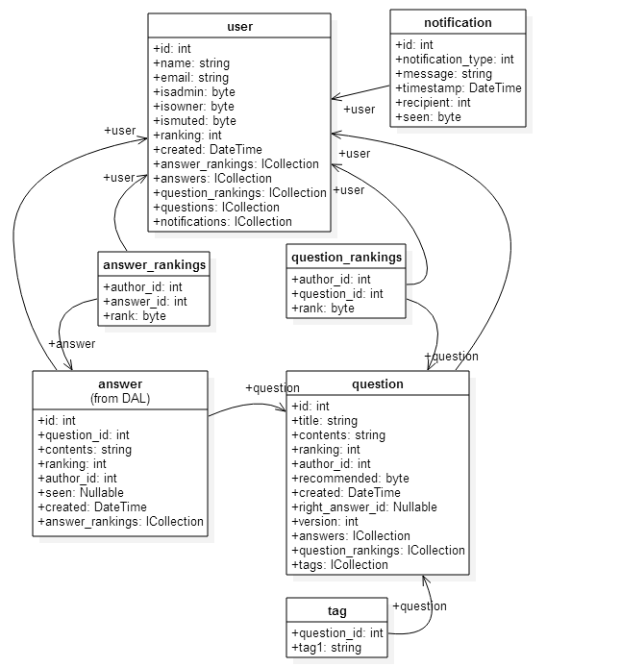

### מחלקות הפעילות בשכבת ה-DAL

מחלקות אלו הן המחלקות שחשופות לשכבת ה-BL לביצוע הפעילות מול מאגר הנתונים.

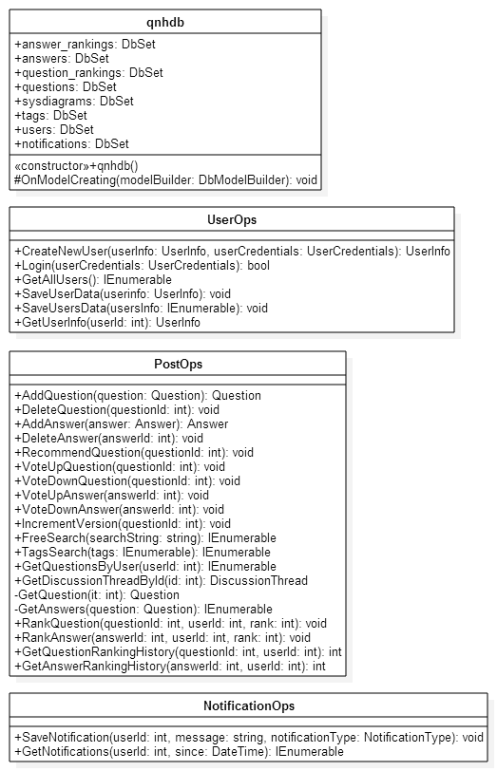

### מחלקות ספריית Common

ספריות אלו כוללות את האובייקטים הבסיסיים במערכת. כל השכבות האחרות משתמשות באובייקטים אלו.

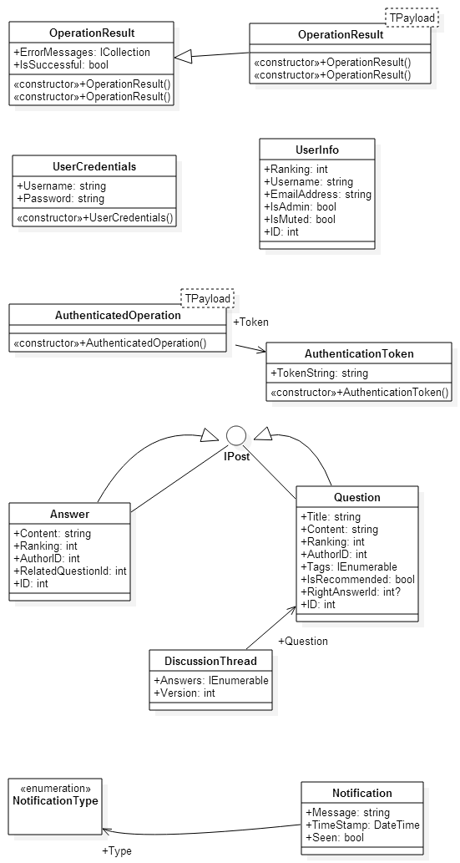

### מחלקות מרחב Common.Logic

במרחב זה קיימים מרחבי User ו-Question המכילים את המימושים של ממשק IValidator בעזרת ירושה מ-ValidatorDecorator המאפשר מימוש של ולידציות לתצוגה ול-BL עבור כלל הפעולות שניתן לבצע במערכת.  
כל המחלקות מממשות את IsValidInternal כפי שמוגדר, ולכן המתודה לא מוצגת בדיאגרמה

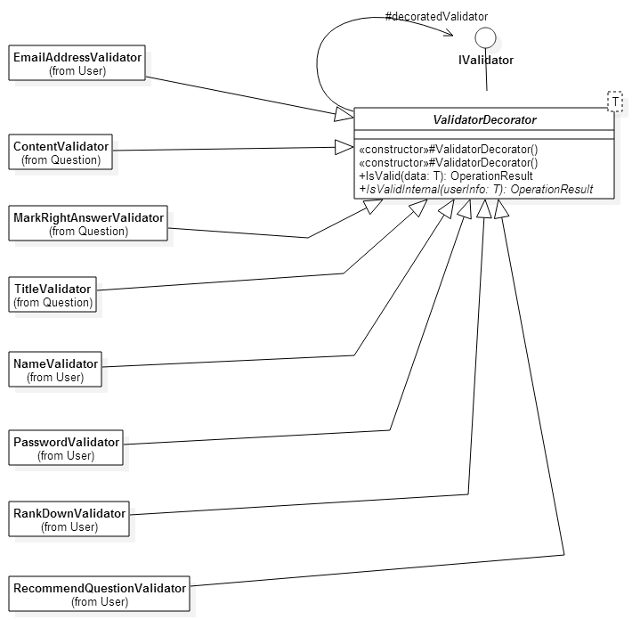

### מחלקות שכבת ה-BL

בשכבה זו נעשה שימוש ב-Services כדי לממש את הפעולות המבוצעות במערכת.

כלל האובייקטים בשכבה ממשים את הממשקים שהוגדרו בשכבת Common, אך מוצגים כאן

כל המחלקות בשכבה זו משתמשות במתודות לאחר שקיבלו הרשאה – כלומר ברשותן AuthenticationToken מתאים

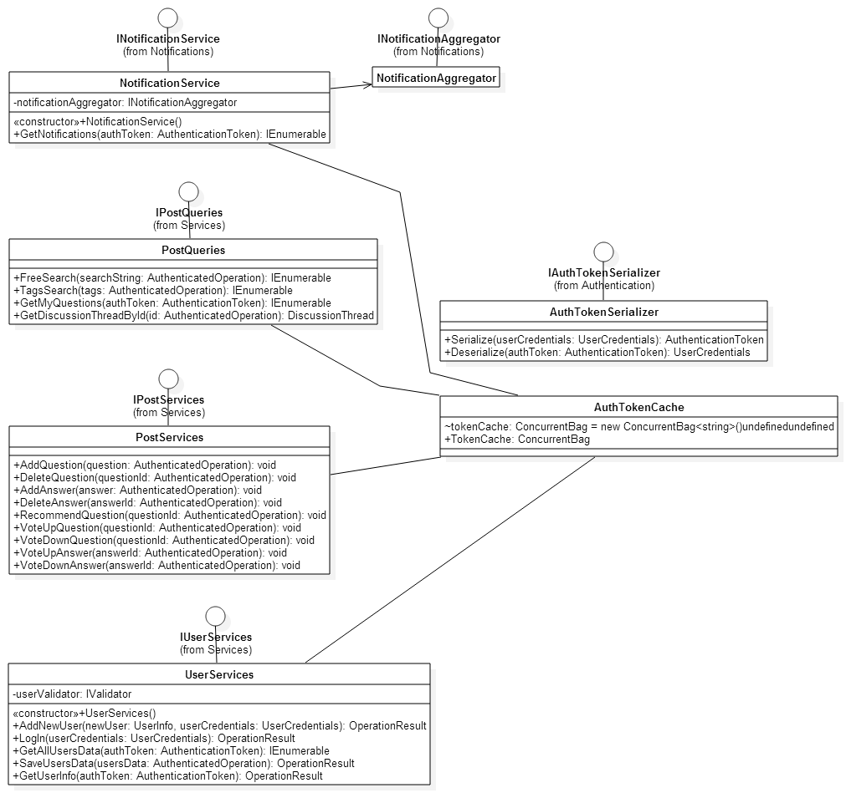

### מחלקות בשכבת התצוגה